Приложение 4
к акту лесопатологического обследования

Фотофиксация Мякишинское сельское участковое лесничество кв. 52 выд. 26 кв. 61 выд. 18
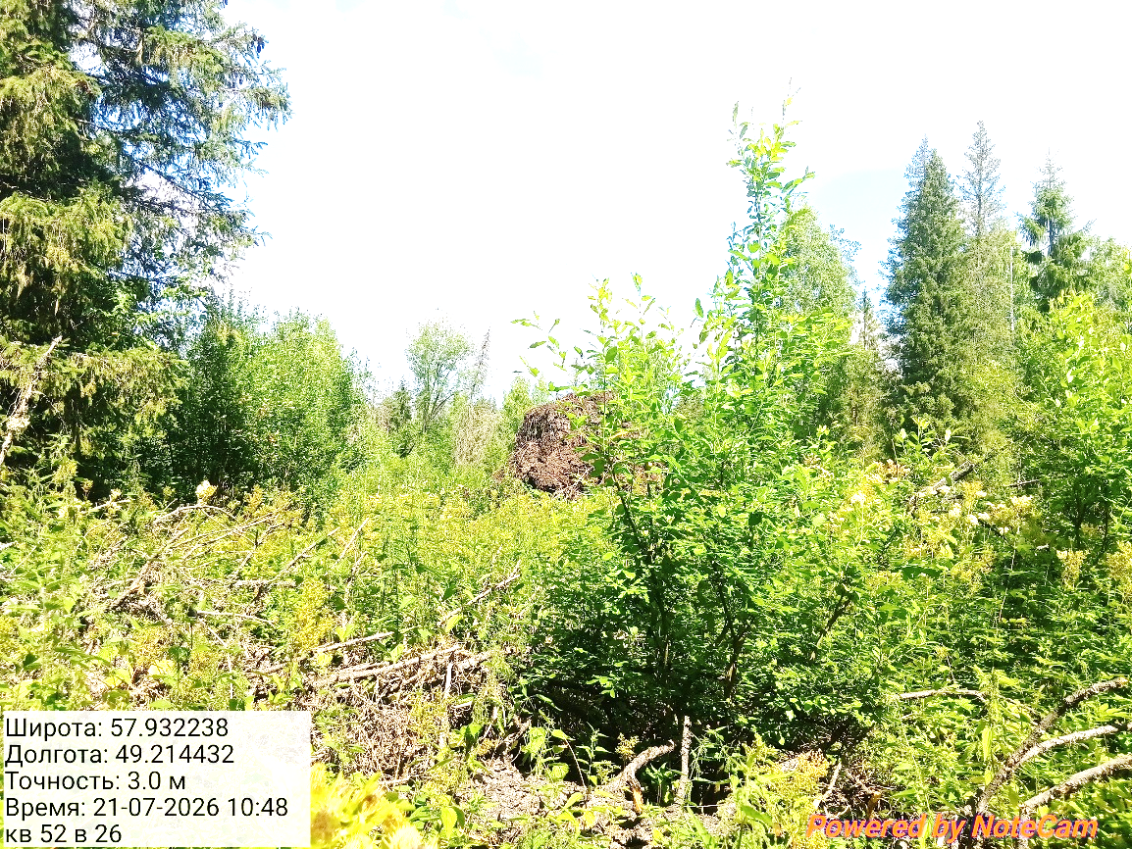
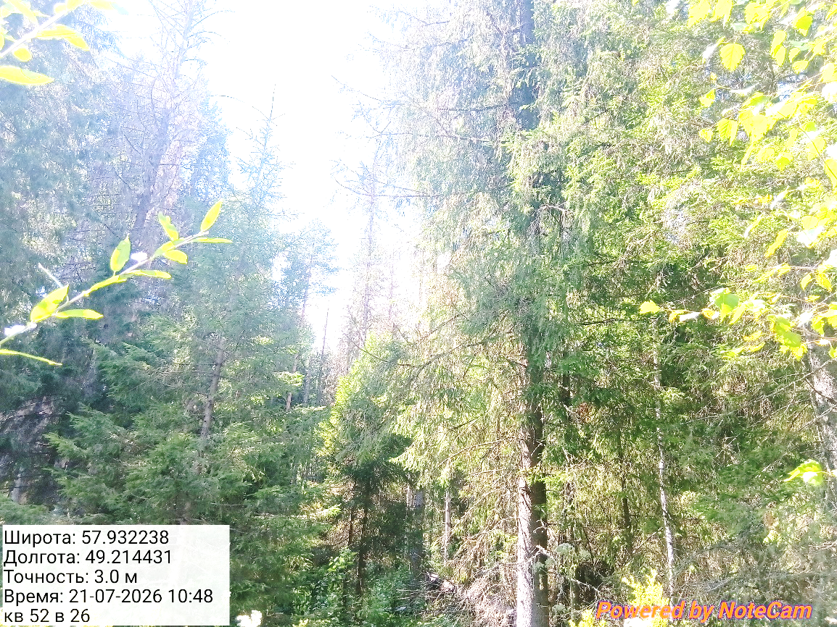
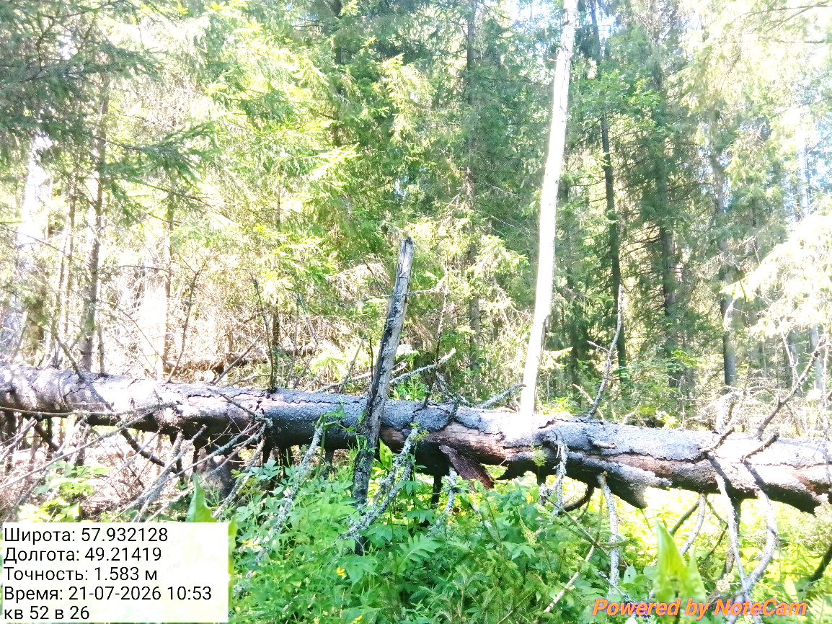
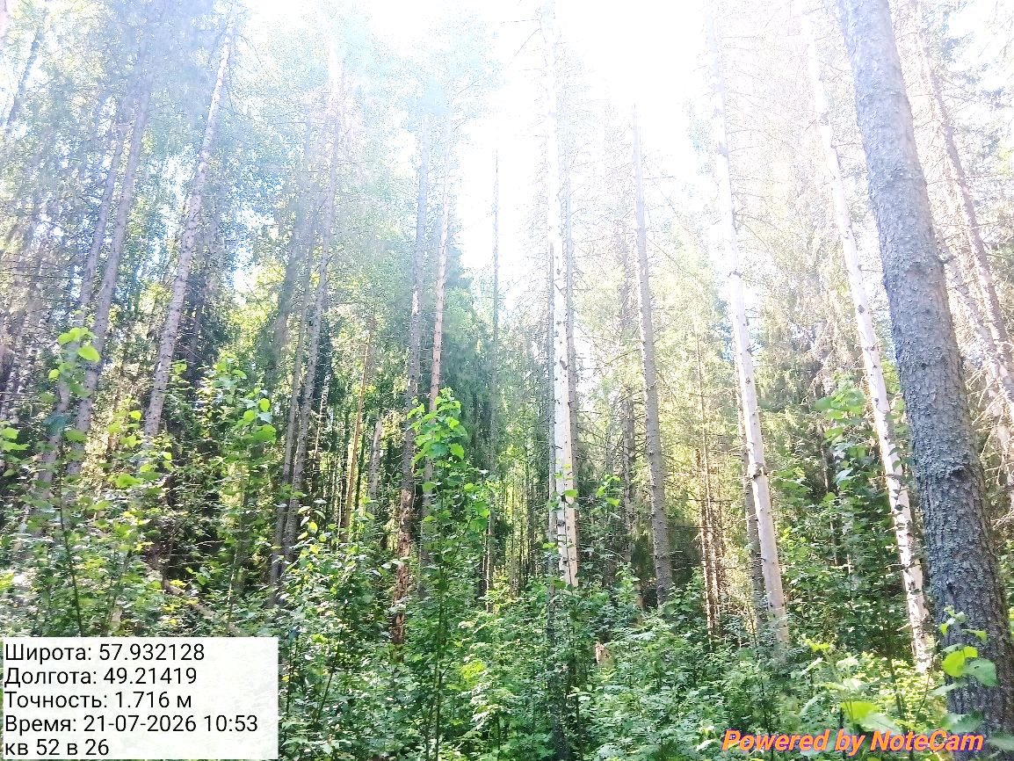
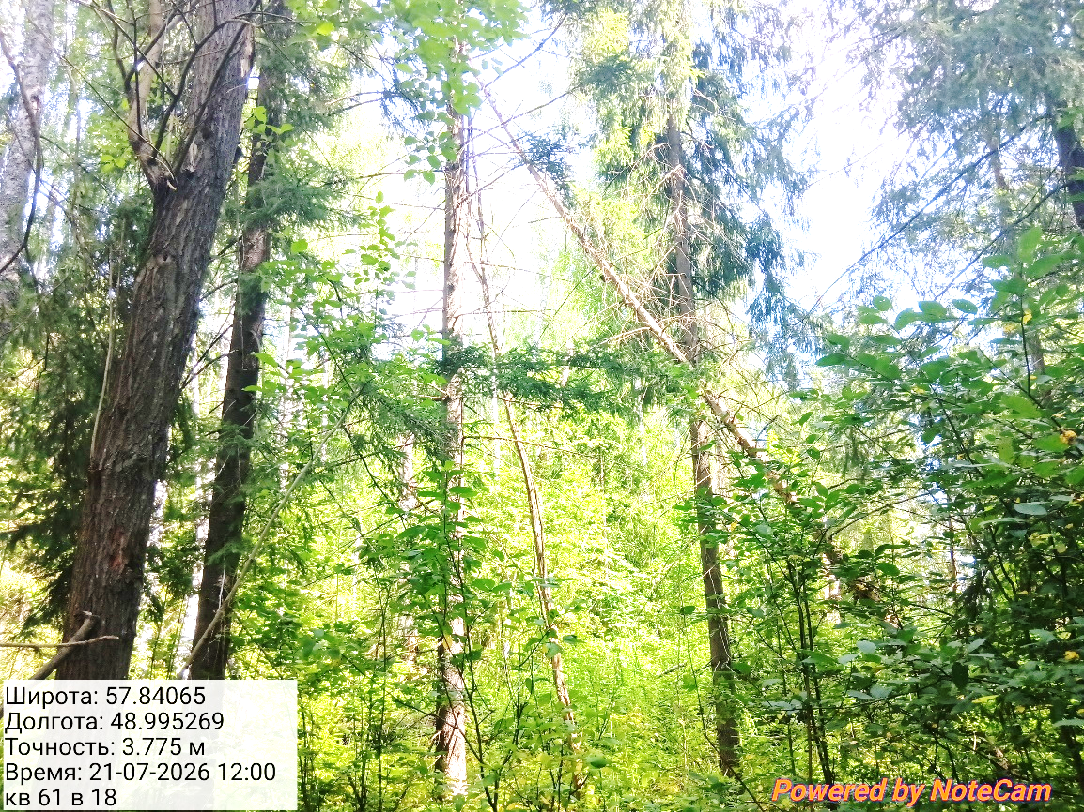
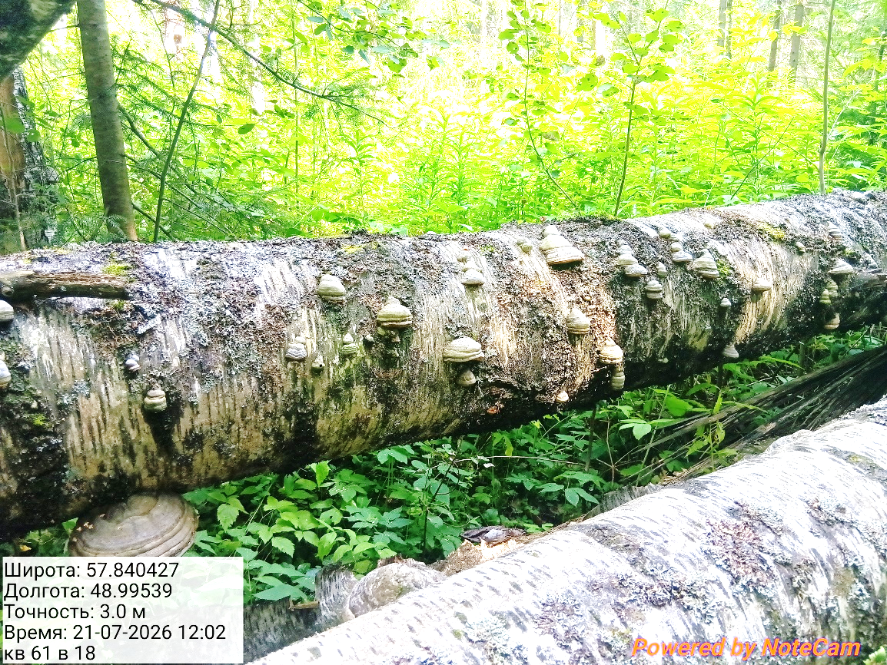
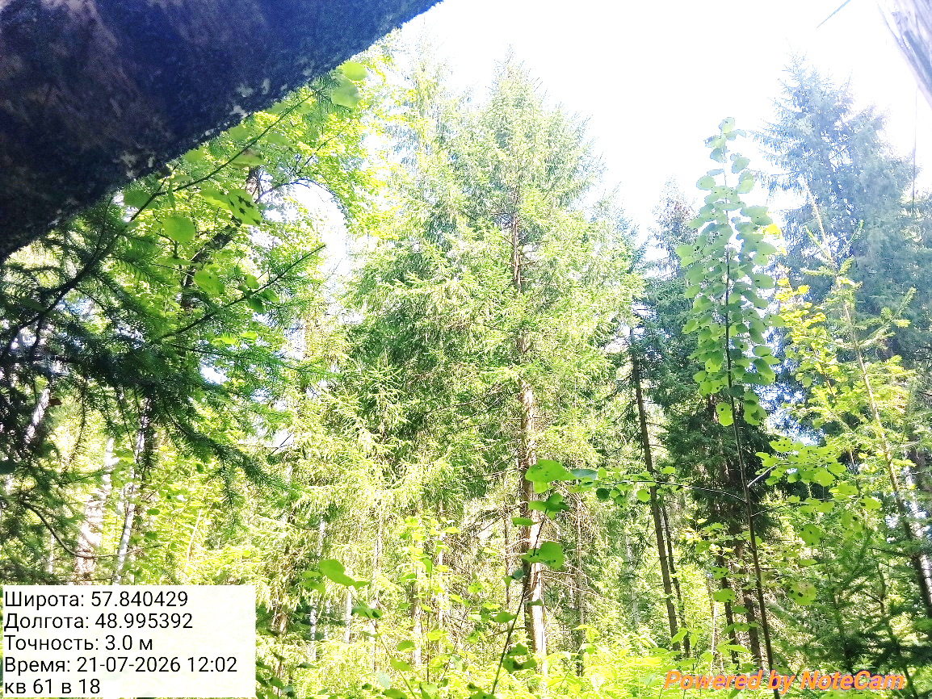

Исполнитель работ по проведению лесопатологического обследования:

ФИО _ Суханов С.М._

